实验十二 SpringBoot实验（三）
实验目的：
- 学习掌握在SpringBoot项目添加Freemarker模板。
- 学习掌握Freemarker模板的创建和配置；
- 学习掌握Controller中调用Freemarker模板；
- 学习掌握Mapper接口的创建和应用。

实验要求：
- 能独立创建和运行SpringBoot项目；
- 能独立在SpringBoot项目中创建Javabean类；
- 能独立在SpringBoot项目中创建Mapper接口。

实验内容：
- 打开实验十一创建的SpringBoot项目，然后进行如下操作;
- 修改maven配置文件pom.xml（参考下面代码），配置好后等待相关文件下载，截图;
<dependency>
<groupId>org.springframework.boot</groupId>
<artifactId>spring-boot-starter-freemarker</artifactId>
</dependency>
- 修改属性和资源文件（properties或yml文件），参考下面代码设置相关属性，截图;
# FREEMARKER (FreeMarkerAutoConfiguration)
spring.freemarker.allow-request-override=false
spring.freemarker.allow-session-override=false
spring.freemarker.cache=true
spring.freemarker.charset=UTF-8
spring.freemarker.check-template-location=true
spring.freemarker.content-type=text/html
spring.freemarker.enabled=true
spring.freemarker.expose-request-attributes=false
spring.freemarker.expose-session-attributes=false
spring.freemarker.expose-spring-macro-helpers=true
spring.freemarker.prefer-file-system-access=true
spring.freemarker.suffix=.html
spring.freemarker.template-loader-path=classpath:/templates/
spring.freemarker.settings.template_update_delay=0
spring.freemarker.settings.default_encoding=UTF-8
spring.freemarker.settings.classic_compatible=true
spring.freemarker.request-context-attribute=request
- 在resources中创建文件夹templates，在该文件夹中创建网页模板文件index.html，参考下面代码编写该文件，截图;
<!DOCTYPE html> <html>
<head><title>Hello World!</title> </head>
<body>
<center><p> welcome ${name} to freemarker! </p>
<p>性别：<#if sex==0> 女
<#elseif sex==1> 男
<#else> 保密 </#if> </p>
<h4>我的好友：</h4>
<#list friends as item>
姓名：${item.name} , 年龄${item.age} <br>
</#list>
</center>
</body>
</html>
- 在controller包内创建controller类（参考下面代码），截图;
@Controller
public class IndexController {
@RequestMapping("/hello")
public String helloHtml(HashMap<String,Object> map){
map.put("name", "Joe");
map.put("sex", 1); //sex:性别，1：男；0：女；
// 模拟数据
List<Map<String, Object>> friends = new ArrayList<Map<String, Object>>();
Map<String, Object> friend = new HashMap<String, Object>();
friend.put("name", "xbq");
friend.put("age", 22);
friends.add(friend);
friend = new HashMap<String, Object>();
friend.put("name", "July");
friend.put("age", 18);
friends.add(friend);
map.put("friends", friends);
return"/index";
} }
- 在templates文件夹中和controller包中完成如下网页模板和controller类：
网页模板设计为如下图：
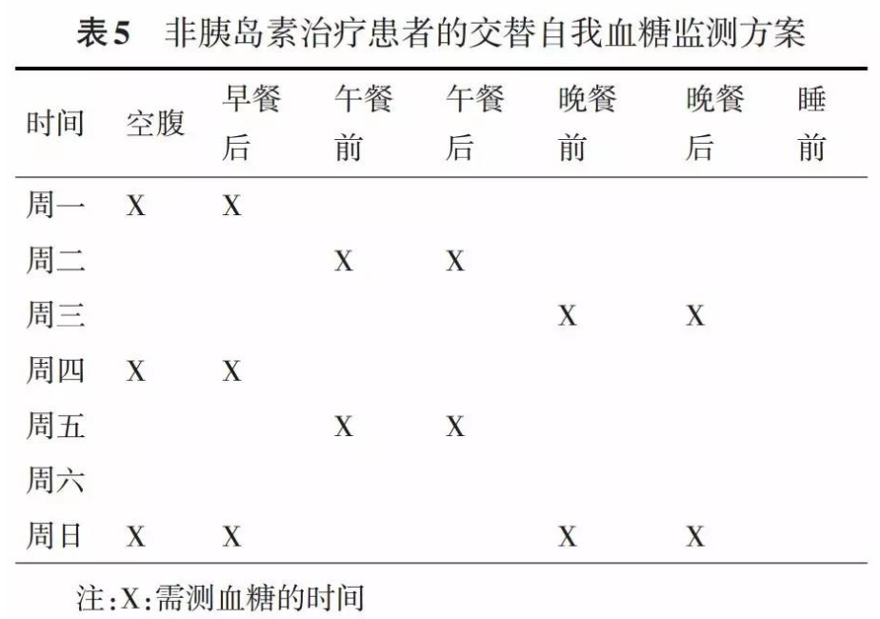

在网页模板中的Freemarker指令自行设计，并设计相应的controller类。
- 本课程最终需要使用Springboot完成一个大作业（或小项目），要求每位同学都自己独有的内容，所以同学们设计一个主题或确定一个行业，展开思维进行创作，完成一部分创作性设计。本实验要求同学们参照上面的方法，和前两次实验的底层功能设计，创建相应的网页模板和controller类，实现项目的功能的展示。

- 撰写实验报告
实验报告包含：实验报告首页、实验步骤（每步的内容，有程序的要求有源码和运行结果及结果描述）、实验心得。

